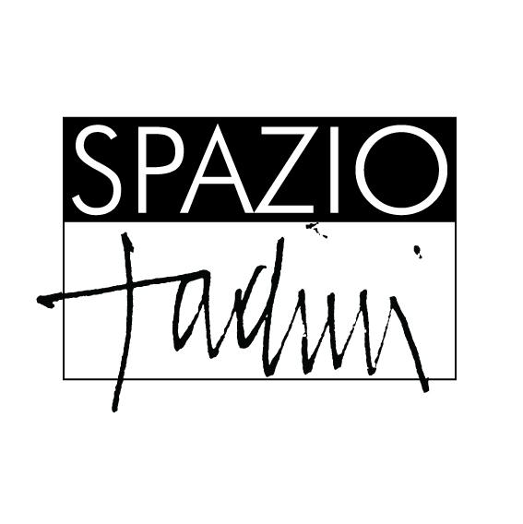

Presenta la personale di

**Tonia Ciavarella**

***INAUGURAZIONE 6 NOVEMBRE ORE 18.30***

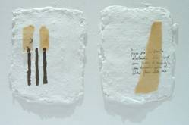

Incontro con l’artista

**9 Novembre 2013 ore 17**

**Spazio Tadini – Via Niccolò Jommelli, 24 Milano - Italia - +39 0226829749**

**La mostra sarà aperta dal 6 al 26 novembre 2013**

Orari apertura: martedì–venerdì ore 15.30-19 o su appuntamento

[www.spaziotadini.it](http://www.spaziotadini.it)

**COME FOGLI SULLE PAROLE**

La pittura per secoli, specie nella nostra cultura - meno in quella araba, per esempio - è stata uno strumento di raffigurazione della realtà con il fine di corrispondere il più possibile all’oggetto osservato. La pittura informale, concettuale e la poesia visiva ci hanno oggi abituato a un linguaggio artistico nuovo, capace di aprire un dialogo con l’osservatore meno strutturato, ma non per questo meno intenso ed emozionante. Il lavoro di Tonia Ciavarella si colloca in questa scelta pittorica ed è molto vicino alla poesia visiva. Tuttavia, osservando la sua produzione, si scopre una ricerca non solo sulla parola, ma anche sulla materia e sulla stilizzazione del segno grafico tanto da avvicinarsi al linguaggio visivo orientale: essenziale e simbolico.

Vediamo così opere in cui l’artista “gioca” con una testa stilizzata e il suo doppio. Un’attenzione focalizzata non sul corpo, ma sulla testa. Un tentativo, forse, di mettere a fuoco i pensieri oppure di mettere a fuoco la ricerca dell’identità o, forse ancora più semplicemente, una presa di coscienza del dialogo tra gli opposti: dell’inevitabilità del bianco e del nero, dell’amore e dell’odio, del bello e del brutto, del prima e del dopo. Un gioco di contrapposizione ineluttabile che tuttavia permette l’esistenza e la percezione stessa del presente, del passato e del futuro.

A questa serie di lavori si aggiungono le sculture, una sorta di libri “ingessati” fatti non per essere sfogliati, né per spiegare o per sviluppare un discorso, ma per portare solo una testimonianza. Sono icone emotive fatte di parole, di colori, di fogli di carta talmente sottili da lasciare vedere sempre e volutamente oltre il segno, oltre la materia. La maggior parte di queste sculture racchiude, con i suoi legacci, pagine che, a loro volta, nascondono legni, ciocchi di robusti, stagionati, pesanti legni. Impossibile non immaginarli come certi pensieri che rimangono ancorati nella nostra mente, come macigni, come travi portanti della nostra vita fino a dimenticare la loro origine verbale: perse le parole, nel segno e nella fonetica, conservano il loro senso e si trasformano in struttura, in forma mentis.

È così che scopriamo quanto il rapporto tra la parola, il suo segno, il suo significante e la materia, per Ciavarella sia un tutt’uno. L’intera opera dell’artista è un diario di viaggio raccontato con un linguaggio personalizzato in cui domina la vastità del bianco, del suo bagliore, e dei suoi spazi, dei suoi vuoti e dei suoi orizzonti tanto infiniti da poterli paragonare solo a quelli che si lasciano osservare davanti al mare quando incute timore.

Il bianco, infatti, è il colore prediletto dell’artista. Lo accompagna solo con pochi altri cromatismi, comunque appena accennati: il nero, il giallo, il rosso e l’azzurro. Sono del resto questi i colori che più simboleggiano la spiritualità, la passione. Quando questi colori sono presenti nei lavori di Tonia Ciavarella le frasi si scompongono in parole e poi in segni, fino a diventare frammenti, grovigli, spirali tormentate nel segno e nello spazio alla ricerca di una collocazione nello spazio bianco. In alcune opere, dove sono presenti queste espressioni segniche, il rosso è dominante e colora sempre il fulcro della spirale, a confermarne, simbolicamente, una pena. Nella composizione di questi lavori troviamo spesso la presenza di altri punti di osservazione che sbilanciano e creano punti che accentrano l’attenzione a se stanti. Quest’ultimi sono diversi per natura e per scelte materiche e hanno un segno composito, tanto da diventare incasellamento del segno e della parola. Il più delle volte, sono rappresentate in forme rettangolari di colore giallo che richiamano i parallelepipedi “delle sculture libro”. Queste forme sembrano dei veri e propri incasellamenti strutturali del pensiero, contenitori preposti pronti ad accogliere la soluzione del “groviglio emotivo”, in attesa, come soldati, di ristabilire un ordine, anche se precario. Una provvisorietà che è anche fragilità tant’è che nelle opere di Ciavarella troviamo spesso dei rammendi, come **garze su una ferita: così stanno i fogli sulle parole.** Tuttavia,che sia su un foglio, una lastra di gesso o un legno di salvataggio, l’importante per Tonia è evitare che le parole scompaiano o muoiano. Per questo vengono catturate, cucite, incollate anche su zattere improvvisate in assenza di bottiglie spiaggiate, forse perché le tempeste passano e ciò che resta può avere un senso solo se rimangono delle parole per raccontare.

Melina Scalise

Per ulteriori informazioni

[ms@spaziotadini.it](mailto:Ms@spaziotadini.it)

Cell.3664584532